http://kttu.or.kr/
제13-183호 2019년 3월 8일(금)

2018 하반기 노동조합 회계감사 총평
검토 결과 제반서류 행정처리 깔끔하고 체계적

KT노동조합은 3월 4일(월)부터 8일(금)까지 5일간 ‘2018 회계연도 하반기 회계감사’ 총평을 열고 수감결과를 경청했다.
김동영 회계감사위원회 대표위원은 “수감기간 동안 지출결의서와 각종대장, 예금통장 등을 자세히 살피며 조합비 집행의 적정성 여부를 검토한 결과, 조합비가 예산에 맞게 투명하게 집행된 것은 물론, 장표 종류와 수감자료, 제반 서류 행정처리도 깔끔하고 체계적으로 되어 있었다”고 평가했다.
노동조합은 “조합원을 대표해 지난 5일간 밤낮없이 회계감사에 임해주신 김동영 대표위원을 포함한 6분의 회계감사위원 모두 고생 많으 셨다”고 인사한 뒤 “지적된 사항들은 빠르게 조치하고 재발하지 않도록 노력하겠다”고 약속 했다.

KT노동조합 전국여성국장은 3월 8일(금) 2시 마포구청 대강당에서 열린 111주년 ‘세계 여성의 날’을 기념 전국여성노동자대회에 참가, ‘성평등, 노동존중’을 한 목소리로 외쳤다.
이날 김주영 한국노총 위원장은 "지난 한해는 여성혐오와 성차별의 소용돌이에 휩싸인 한 해였다"면서 "여성이기에 일터에서 겪는 차별 뿐 아니라 노조활동가로서 남성중심 사회와 조직 에서 겪는 여러 차별들이 여성노동자들을 힘들게 하고 있으나 위원장으로서 여성에 대한 구조적 차별 해소와 여성 참여 확대를 위한 노력을 지속 전개해나가겠다"고 강조했다.
한편 이날 행사에서 부산지방본부의 김미아 여성국장이 한국노총의 김주영 위원장이 수여하는 ‘여성 노동자상’을 수상했다.
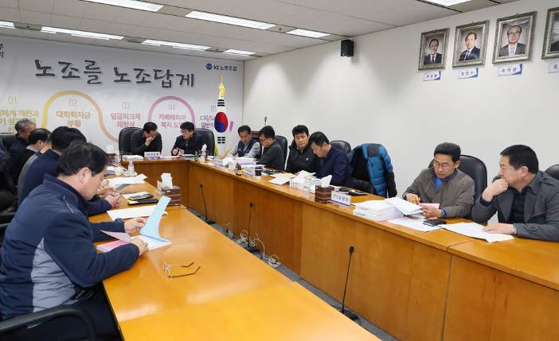
111주년 세계여성의 날 기념
2019 전국여성노동자대회
